МБ ДОУ Починковский детский сад № 2

Конспект ОД
во второй младшей группе
на тему: «Свойства снега, что мы знаем?».

Воспитатель: Ликсудеева Наталья Алексеевна

Починки
2020
Цель: Формировать знания детей о снеге и о его свойствах.
Задачи:
Образовательные:
- Закреплять знания детей о характерных признаках зимы (зимой холодно, идет снег, снег лежит на крышах, дорогах, деревьях.);
- Учить детей замечать красоту зимней природы;
- Формировать понятие о свойстве снега (состоит из снежинок, холодный, пушистый, мягкий);
- Учить устанавливать простейшие причинно – следственные связи (снег тает на теплой руке и в теплой комнате);
- Формировать навыки координации речи с движением.
Развивающие:
- Развитие исследовательского и познавательного интереса к экспериментированию со снегом.
- Развивать умение использовать в беседе накопленные знания.
- Продолжать работу над развитием диалогической формы речи.
- Развивать произвольное внимание, умение действовать по словесной инструкции взрослого.
Воспитательные:
- Воспитывать отзывчивость, доброту, любовь к природе. Воспитание культуры общения в процессе совместной деятельности.
- Воспитание бережного отношения к природе, способности замечать красоту зимней природы.
Предварительная работа:
- Просмотр мультипликационного фильма: «Времена года» из серии «Уроки тетушки Совы».
- Чтение стихов о зиме.
- Рассматривание иллюстрации о зиме.
- Наблюдение за снегом на прогулке.
- Настольная игра – лото: «Времена года».
- Дидактическая игра: «Когда это бывает?».
Словарная работа:
- Белый, холодный, пушистый, сверкающий, блестящий, серебристый, хрустящий, мягкий, тает, лежит, летят.
Материалы и оборудование:
- Декорация: сугробы, елочки в снегу.
- Ведро (таз) со снегом
- ИКТ – музыкальное сопровождение, презентация на тему «Зима».
Ход занятия:
Воспитатель: Дети, давайте мы поприветствуем наших гостей.
Дети: Здравствуйте!
Воспитатель: Ребята, я знаю, что все дети любят отгадывать загадки. И я вам сейчас хочу загадать загадку.
Наступили холода
Обернулась в лед вода.
Длинноухий заяц серый
Обернулся зайкой белым.
Перестал медведь реветь;
В спячку впал в бору медведь.
Кто же скажет, кто знает
Когда это бывает?
Дети: Зима.
Воспитатель: Молодцы, конечно же, это зима. А у нас за окном, какое время года?
Воспитатель: Зима – это одно из красивых времен года! Какая же она, зима?
Дети: Холодная, пушистая, колючая, снежная, белая!
Воспитатель: Действительно, зима может быть разной, и поэтому ее так любят взрослые и дети.
Воспитатель: Ребята, скажите пожалуйста, чем хороша зима?
Дети: Зимой можно кататься на горке, на санках, на лыжах, коньках, много снега, можно играть в снежки, лепить снежную бабу, можно валятся на снегу и тд.
Воспитатель: А чем вам не нравиться зима?
Дети: Зимой бывает очень холодно, бывают сильные морозы, метели, надо тепло одеваться, нельзя долго гулять.
Воспитатель: Молодцы ребята, вы правы, когда холодно мы действительно не гуляем.
Воспитатель: Ребята, а из чего состоит снег?
Дети: Из снежинок.
Воспитатель: Рассмотрите их, какие они?
Дети: Белые, пушистые, легкие, воздушные, узорчатые.
Воспитатель: А сейчас давайте подбросим снежинки вверх и поймаем их, какие они?
Дети: Легкие.
Воспитатель: Ребята, а что снежинки умеют делать?
Дети: Летать, кружиться, падать, таить.
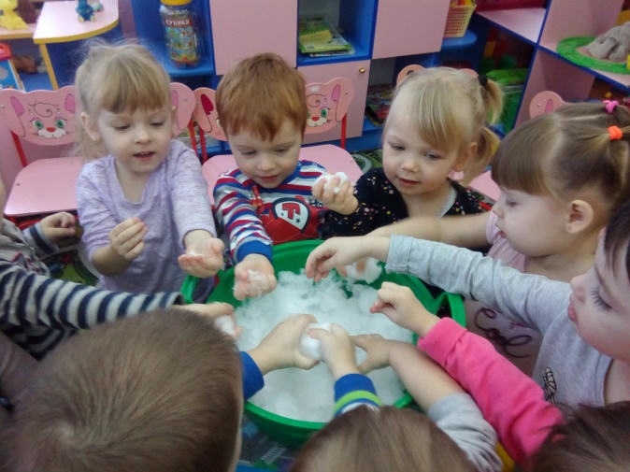
Воспитатель: Ребята, к нам кто- то спешит в гости…давайте мы его встретим (приходит кукла) Здравствуйте, кто вы, как вас зовут? Ой, ребята я ее не слышу (представляет к уху) Ребята, это Катя она заболела у нее пропал голос поэтому ее не слышно давайте я у нее спрошу почему она так тихо говорит? Она оказывается на прогулке ела снег поэтому у нее пропал голос и болит горлышко. А вы как думаете можно ли есть снег?
Дети: Нет!!!
Воспитатель: Ребята, подойдите ко мне, давайте посмотрим на снег, который я принесла с улицы. Потрогайте, какой он снег?
Дети: холодный, мокрый.
Воспитатель: Правильно ребята снег холодный и мокрый, давайте мы с вами ручки согреем, подуем на них.
Все вместе греют ладошки.
Теперь мы с вами знаем, что снег холодный и мокрый, а давайте посмотрим, что случится когда снег растает, я поставлю снег на батарею и давайте в это время поиграем и кукле Кате станет веселее.
Воспитатель: Мы снежинки - мы пушинки,
Покружится, мы не прочь.
Мы снежинки- балеринки,
Мы деревья побелили
Крыши пухом замели
Землю бархатом укрыли,
и от стужи сберегли.
Воспитатель: Давайте посмотрим, что же случилось со снегом?
Дети: Снег начал таять.
Воспитатель: Как вы думаете, почему снег таять?
Дети: Потому что тепло в группе…
Воспитатель: Правильно потому что в группе тепло, а почему на улице не тает снег?
Дети: На улице холодно, поэтому не тает снег…
Воспитатель: Вы правы, так же когда приходит весна – красна солнышко начинает пригревать снег начинает таять, а пока холодно, зима снег не тает. А теперь давайте посмотрим, как выглядит растаявший снег?
Посмотрите ребята, я беру воронку и кладу на воронку ватные диски, и буду пропускать через нее наш растаявший снег,…посмотрите, что осталось на воронке с ватными дисками…
Дети: Грязь…
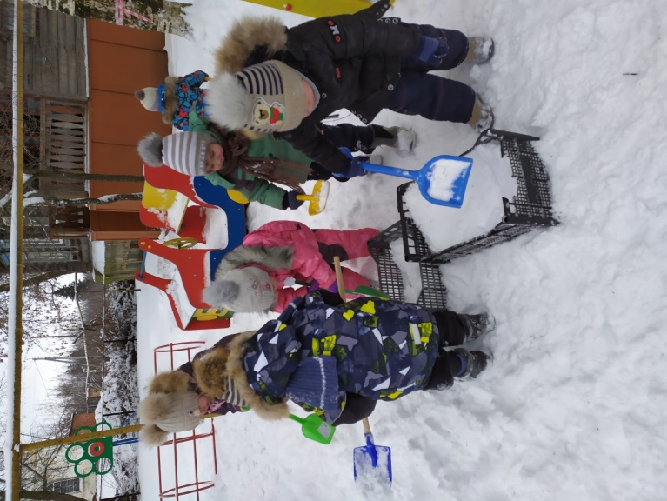
Воспитатель: Правильно, как вы думаете снег чистый или грязный? Вот видишь, Катя снег не только холодный, но и грязный оказывается. Ребята, вы теперь поняли, почему нельзя есть снег? Давайте будем всем говорить и предупреждать, кто ест снег, у него не только горлышко заболит, а еще в его организм попадет грязь, которое приведет к разным болезням. А что бы быть здоровыми, что надо есть? Да, витамины. Где находятся витамины? Правильно в овощах и фруктах…

